「キャリア・パスポート」

（中学校・生徒用）

記入日 年 月 日
中学生のみなさんへ
名前

自分らしい生き方への実現に向け､中学校生活での様々な体験や学びを通して、みなさんが、力をさらに伸ばしていくことを願っています。

- 今の自分を見つめ、どんな力を伸ばしていけばよいか考えてみましょう。
４:いつもしている ３:時々している ２:あまりしていない １:ほとんどしていない
人間関係形成  社会形成能力 | ① | 友達や家の人の意見を聞くとき、その人の考えや気持ちを受け止めようとしている。 | ４･３･２･１
人間関係形成  社会形成能力 | ② | 相手が理解しやすいように工夫しながら、自分の考えや気持ちを伝えようとしている。 | ４･３･２･１
人間関係形成  社会形成能力 | ③ | 自分から役割や仕事を見付けたり、分担したりしながら、周囲と力を合わせて行動しようとしている。 | ４･３･２･１
自己理解  自己管理能力 | ④ | 自分の興味や関心、長所や短所等について、把握しようとしている。 | ４･３･２･１
自己理解  自己管理能力 | ⑤ | 気持ちが沈んでいるときや、あまりやる気が起きない物事に対するときでも、自分がすべきことには取り組もうとしている。 | ４･３･２･１
自己理解  自己管理能力 | ⑥ | 不得意なことや苦手なことでも、自ら進んで取り組もうとしている。 | ４･３･２･１
課題対応能力 | ⑦ | 分からないことやもっと知りたいことがあるとき、自分から進んで資料や情報を収集したり、誰かに質問をしたりしている。 | ４･３･２･１
課題対応能力 | ⑧ | 何か問題が起きたとき、次に同じような問題が起こらないようにするために、何をすればよいか考えている。 | ４･３･２･１
課題対応能力 | ⑨ | 何かをするとき、見通しをもって計画的に進めたり、そのやり方等について改善を図ったりしている。 | ４･３･２･１
キャリア  プランニング  能力 | ⑩ | 学ぶことや働くことの意義について考えたり、今学校で学んでいることと自分の将来とのつながりを考えたりしている。 | ４･３･２･１
キャリア  プランニング  能力 | ⑪ | 自分の将来について具体的な目標を立て、その実現のための方法について考えている。 | ４･３･２･１
キャリア  プランニング  能力 | ⑫ | 自分の将来の目標に向かって努力したり、生活や勉強の仕方を工夫したりしている。 | ４･３･２･１
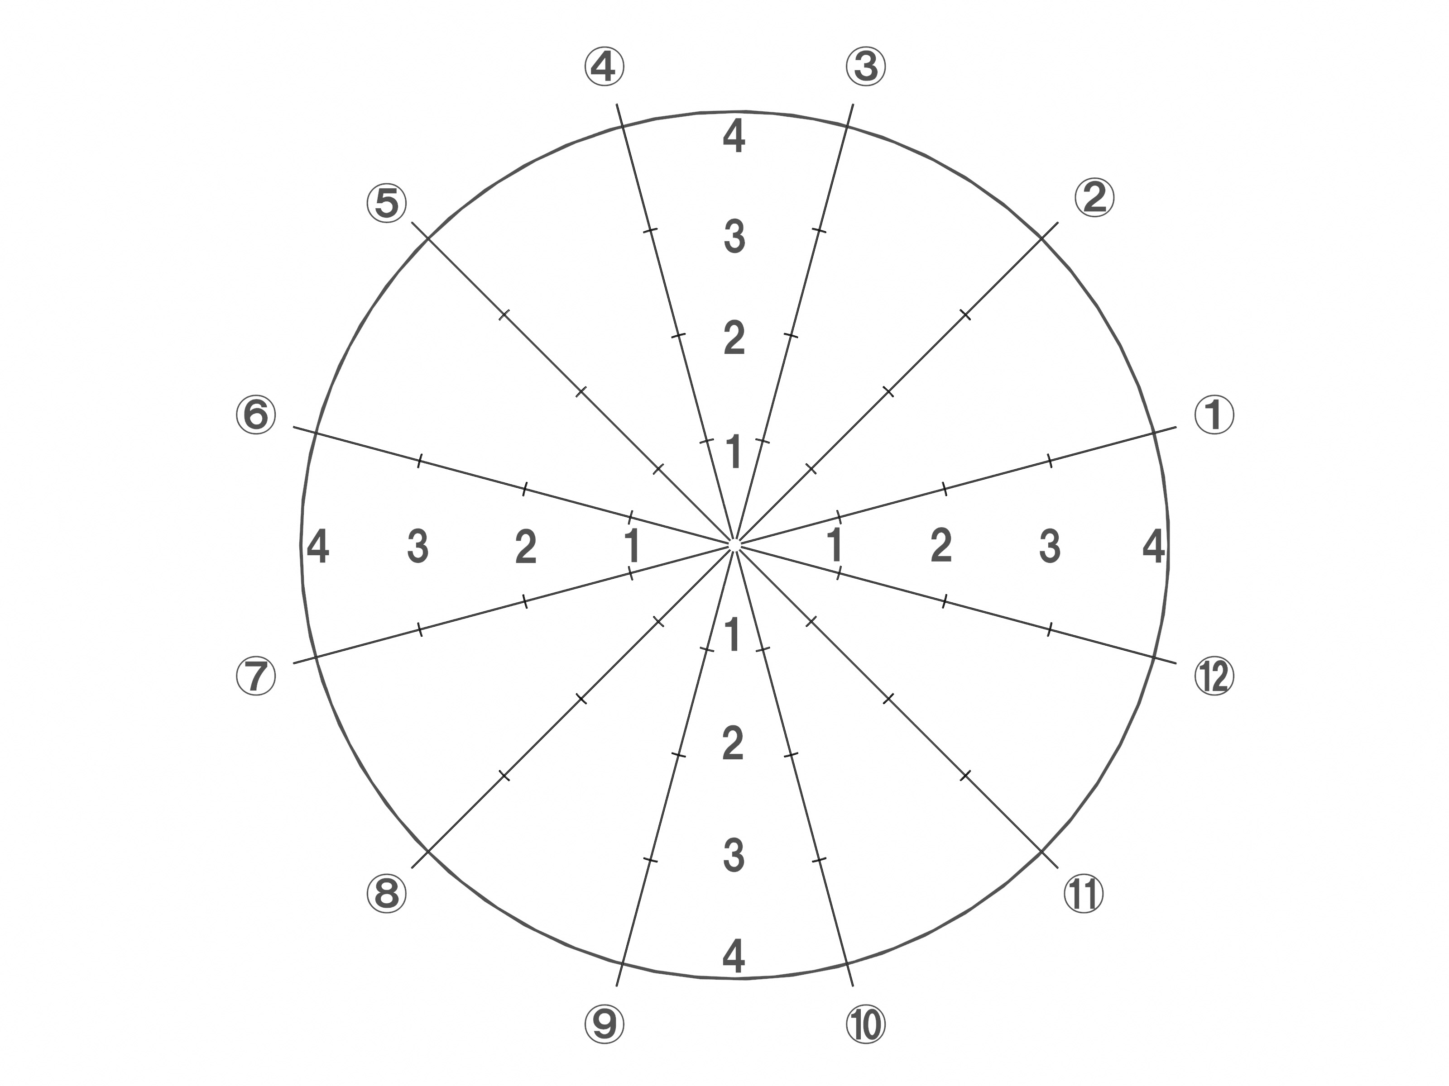
自己理解・自己管理能力

人間関係形成・社会形成能力

④自分の役割の理解
自己の動機付け

⑤忍耐力
ストレスマネジメント

⑥前向きに考える力
主体的行動

①他者の個性を理解する力

②他者に働きかける力
コミュニケーションスキル

③チームワーク
リーダーシップ

課題対応能力
キャリアプランニング能力

⑦情報の理解・選択・処理等

⑧本質の理解、原因の追究、
課題発見

⑨計画立案 実行力評価・改善

⑩学ぶこと・働くことの意義や役割の理解 多様性の理解

⑪将来設計・選択

⑫行動・改善

〇 中学校卒業時に、どんな自分になっていたいですか。
なりたい自分に近付くために、がんばりたいことを書きましょう。

